GAZETA ŚRODOWISKOWA
śRODOWISAKOWY DOM SAMOPOMOCY W JAROCINIE
W tym numerze:  „Na językach”- Przez żółądek do serca  „W zdrowym ciele zdrowy duch”- trening kardio- dbaj o serce  „Pełna kulturka”- Walentynki w kulturze  „Główka pracuje” – walentynkowe ciekawostki  „Spacerkiem przez świat”- Paryż miasto miłości  Nadchodzące wydarzenia:  14.02.  Walentynki  23.02.  Dzień Walki  z Depresją | 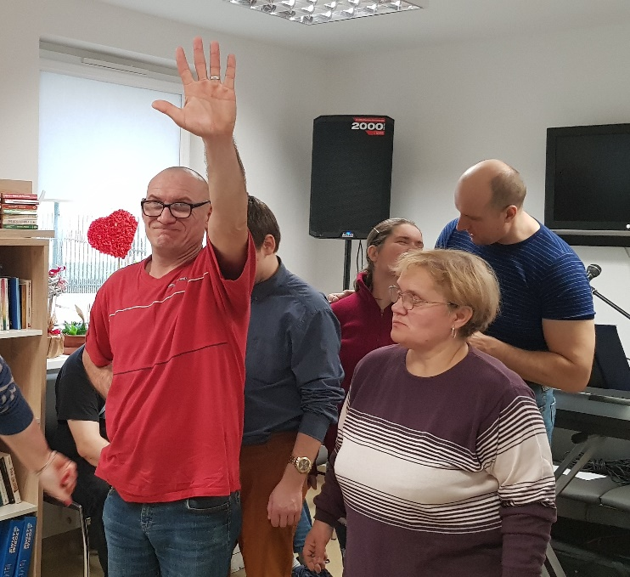  Luty miesiącem zakochanych
 | Walentynki, święto, które co roku obchodzimy 14 lutego. Św. Walenty jako patron zakochanych czczony jest szczególnie w Stanach Zjednoczonych i Wielkiej Brytanii. W Polsce tak naprawdę Walentynki zaczęły zyskiwać na popularności w latach 90-tych ubiegłego stulecia. Jedni twierdzą, że obchodzą je szerokim łukiem, a inni nie wyobrażają sobie tego święta bez kwiatów, czekoladek, czy życzeń. W naszym Ośrodku jest wielu miłośników tego święta i właśnie pod znakiem Walentynek mija nam śnieżny, zimowy luty. Zapraszamy do zapoznania się z drugim numerem Gazety Środowiskowej, w której znajdziecie ciekawostki, przepis na pyszne ciasteczka, porady oraz trochę humoru. | 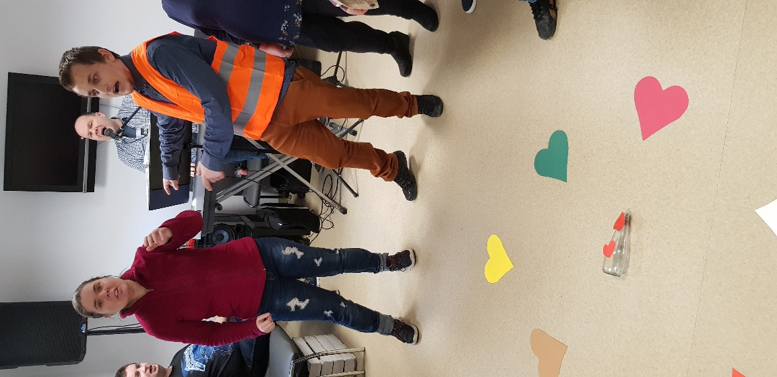  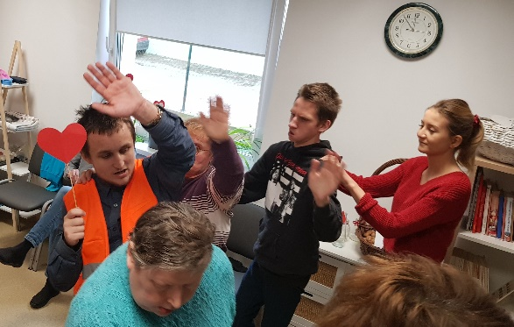
W ZDROWYM CIELE ZDROWY DUCH

,,Serce to klucz nie tylko do miłości, ale także Twojego zdrowia” |  | 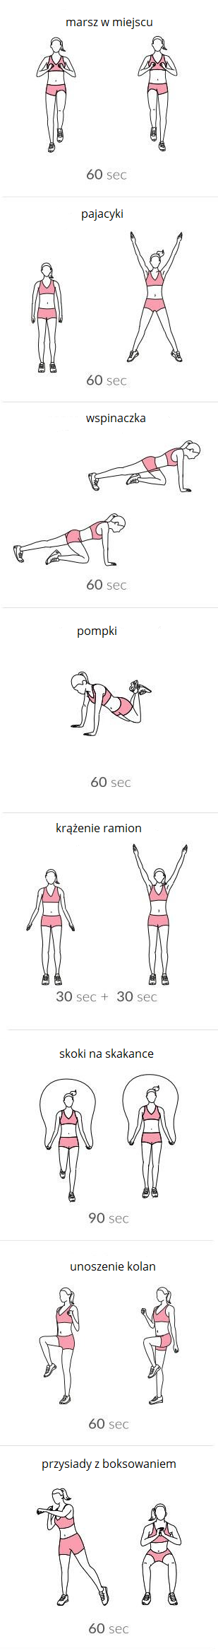
Trening kardio to propozycja nie do odrzucenia.Możesz go zrobić bardzo efektywnie również w warunkach domowych.  Trening kardio w domu jest tak samo efektywny jak trening na siłowni. Zaproponowany zestaw ćwiczeń pozwoli poprawić kondycję, wytrzymałość organizmu i spalić zbędną tkankę tłuszczową, a co za tym idzie - pozbyć się zbędnych kilogramów. Aby ćwiczenia cardio przyniosły wymarzony efekt, trzeba odpowiednio dostosować czas ich trwania (wszystkie ćwiczenia powinny zająć ok. 30-40 minut), intensywność (umiarkowana) oraz częstotliwość (powinny być powtarzane 3 razy w tygodniu, ale nigdy dzień po dniu !!! ).  I WCHODZENIE PO SCHODACH  Zdziwiony? To ćwiczenie dla tych, którzy mieszkają w wielopiętrowym budynku. Osoby początkujące powinny zacząć od wchodzenia po jednym stopniu, starając się stawiać na nim całą stopę. Trening należy zacząć od wejścia tylko na dwa piętra. Następnie należy pospacerować kilka minut, aby obniżyć tętno i uspokoić oddech przed wejściem na dwa kolejne piętra. Po 4 - 6 tygodniach, gdy organizm zaadoptuje się do tego rodzaju wysiłku, spróbuj pokonywać dwa stopnie naraz. Osoby wytrenowane mogą nawet wbiegać po schodach.  II SKAKANIE NA SKAKANCE  Przed rozpoczęciem skoków na skakance należy rozgrzać stawy, szczególnie nadgarstków i ramion, by uniknąć kontuzji. Trening można rozpocząć od serii 10 skoków wolnych przeplatanych 10 skokami szybkimi. Najlepiej wykonać trzy takie serie, po czym zmienić sposób skakania. Osoby początkujące powinny zwiększać stopniowo intensywność i szybkość, a także ilość skoków.  SPACERKIEM PRZEZ ŚWIAT  PARYŻ- MIASTO MIŁOŚCI  Dlaczego Paryż to miasto miłości?  Paryż z początku wita Nas w mało romantyczny sposób. Na lotnisku musimy przebić się przez tłum stojący w kolejce po bilety, po czym wsiadamy do metra, a droga do miasta zabiera nam prawie godzinę. Obładowani ciężkim bagażem, lecz podekscytowani podróżni napotykamy kolejną przeszkodę – barierę językową. Jakże tu zapytać o drogę, gdy nie zna się francuskiego, a na pytania zadawane w języku angielskim rodowici mieszkańcy odpowiadają, potrząsając z niezrozumieniem głową i wzruszając ramionami?  Pomimo początkowych trudności Paryż wciąż cieszy się opinią miasta miłości i uchodzi za metropolię romantyzmu. Lecz gdzie jest owa miłość w Paryżu?  Droga prowadzi wpierw do najbardziej romantycznego miejsca w mieście, wieży Eiffla. Zakochani mają szczęście, gdyż pogoda dopisuje i świeci słońce. Spacerując wzdłuż Sekwany podziwiają urokliwe oblicze miasta. Otoczona wspaniałymi budynkami i opleciona majestatycznymi mostami rzeka lśni w promieniach słońca, a tańczące na wodzie refleksy światła stanowią niezwykle kuszący i stuprocentowo romantyczny obrazek, na widok którego para mocniej chwyta się za ręce. Po dotarciu na miejsce przybysze napotykają stoiska z pamiątkami, gdzie miniatury wieży Eiffla sprzedawane są w formie błyszczących breloczków bądź figurek do nadmuchania.  Winda porywa naszych zakochanych ku górze i zostawia na dole hałaśliwych handlarzy i dachy miasta, a z każdym piętrem nastrój znów staje się coraz bardziej romantyczny. Zapierający dech w piersiach widok na biały Sacre Coeur, Panteon, Notre Dame, Pola Elizejskie i Place de la Concorde przez chwilę odbiera naszej parze mowę. Niestety, po | 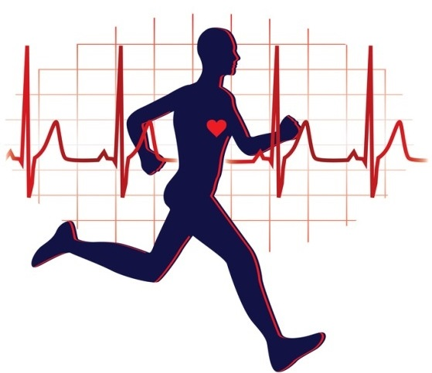  III BIEGANIE W MIEJSCU  Bieganie w miejscu z wysoko uniesionymi kolanami nie niesie za sobą negatywnych skutków, pod warunkiem, że ćwiczenie nie trwa dłużej niż 10 minut i wykonuje się je od czasu do czasu. W przeciwnym razie można za mocno obciążyć ścięgna i stawy.  IV KROKODYLKI  Stań w lekkim rozkroku. Zrób głęboki przysiad, potem podpór i jednym przeskokiem przejdź do pozycji startowej pompki. Ponownie jednym przeskokiem wróć do przysiadu podpartego i wyprostuj się. Osoby wytrenowane potrafią powtórzyć ćwiczenie ok. 20 razy w ciągu minuty.  V ROWEREK  Połóż się na plecach z rękami założonymi za głowę, tuż za uszami. Napnij mięśnie brzucha i unieś wyprostowane nogi z podłogi. Rozpocznij wykonywanie rowerków naprzemiennie uginając i prostując nogi tak, jak podczas jazdy na rowerze. Wystarczy wykonywać to ćwiczenie przez 10–15 minut dziennie.  VI PRZYSIAD Z WYSKOKIEM  Spleć dłonie za głową i obniż pozycję, aż uda będą równoległe do podłoża. Następnie wyskocz, aż do pełnego wyprostowania nóg. Staraj się nie kołysać ciałemdo przodu i do tyłu. Zrób takich wyskoków najwięcej, jak się da, w ciągu 20 sekund.  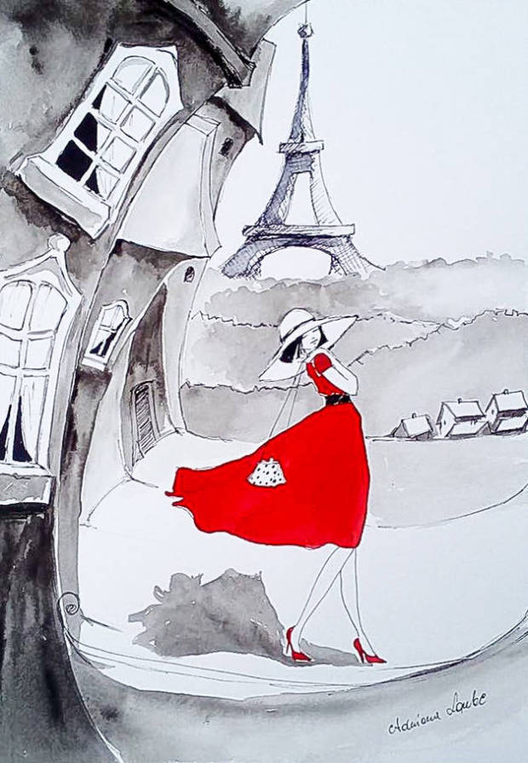  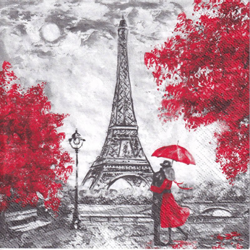  krótkiej chwili winda wraca na dół, Miejsce to emanuje urokiem i przywodzi na myśl Amelię, bohaterkę znanego filmu kręconego niedaleko stąd. W urokliwej restauracji zamawiamy wino i danie wieczora, łamiąc chrupiącą bagietkę i zanurzając ją w sosie czosnkowym, którym polane są podane na przystawkę ślimaki. W końcu, po przykładnym obejrzeniu rozlicznych zabytków i zaliczeniu wszystkich miejsc opisanych w przewodniku, zapominamy o poszukiwaniu miłości. Nie da się poczuć romantycznej atmosfery miasta, rozglądając się za nią na każdym kroku. Można ją poczuć dopiero wtedy, gdy po męczącym dniu usiądziemy nad Sekwaną z winem, bagietką i serem.  Można by znaleźć dowolną liczbę powodów, dla których Paryż uważa się za stolicę miłości ma on bowiem w sobie wystarczająco dużo uroku i piękna. Lecz aby dowiedzieć się, czemu jest to właśnie to miasto, a nie Rzym bądź Wenecja, należy osobiście udać się w podróż do Paryża – miasta miłości.
pełna kulturka

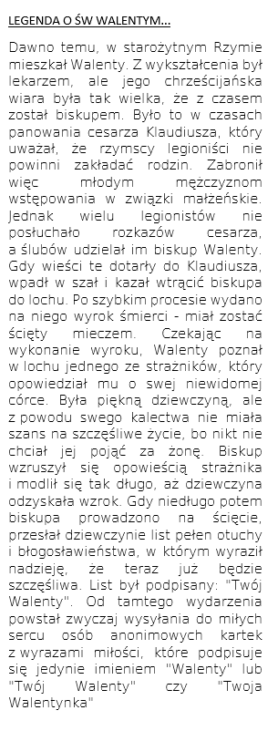
Walentynki w kulturze
Luty to miesiąc, w którym świętujemy dzień pączka czyli tłusty czwartek, który wszyscy zapewne uwielbiamy ale również Walentynki czyli święto zakochanych. Przeżyjmy ten dzień radośnie i z dobrym uczuciem w sercu. W tym dniu nasze ciepłe, dobre uczucia możemy przesyłać w różnych kierunkach, do naszych bliskich, rodziców, rodzeństwa czy kogokolwiek, kto jest dla nas bardzo ważny. Zróbmy komuś miłą walentynkową niespodziankę, chociażby miłym gestem, słowem, dobrym uczynkiem, może swoją zwykłą obecnością, która w tym dniu może się okazać AŻ naszą obecnością i towarzystwem. A może zróbmy samodzielnie pomysłowo wykonany upominek. Wszak każdy lubi miłe, bezintereswne niespodzianki, szczególnie w takim dniu ;) Pamiętajmy jednak, aby nasze dobre uczucia i gesty były kontynuowane każdego dnia, przez cały rok, nie tylko 14 lutego...

Walentynki to święto miłości, które celebrowane jest na całym świecie: wszechobecne róże, pluszaki i serca wprowadzają w błogi, romantyczny nastrój, jest to miła odskocznia od codzienności.

Przykłady tradycji i zwyczajów walentynkowych

Gałązka rozmarynu pod poduszką – wierzy się, że sprawi, że w walentynkową noc ujrzymy we śnie przeznaczoną nam osobę.

Wieszanie kłódek na mostach – kłódka z wyrytymi imionami bądź inicjałami zakochanych zawieszona na moście ma pomóc w utrzymaniu silnej, nieprzerwalnej miłości. W Polsce, tę tradycję praktykuje się głównie we Wrocławiu.

Kartka walentynkowa... lub list miłosny – jeśli chcesz wyznać miłość ukochanej osobie, wyślij jej Walentynkę – ozdobną kartkę pełną ciepłych słów i uroczych rysunków. Według tradycji, taką kartkę podpisuje się ,,Twój Walenty" lub ,,Twoja Walentynka". Niegdyś, kartki i listy walentynkowe wysyłano pocztą: obecnie, najlepiej po kryjomu włożyć kopertę do rzeczy partnera lub partnerki.

Kolacja przy świecach – to jeden z najpopularniejszych sposobów na świętowanie Walentynek. Jeśli jesteś przesądny, zwróć uwagę na płomień świecy: stały i jasny zapowiada trwałe uczucie, a chwiejny: rozłąkę. Płomień, który bardzo mocno iskrzy, może zapowiadać z kolei pojawienie się w waszym życiu osoby, która będzie chciała was rozdzielić.

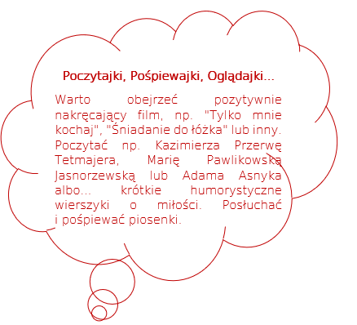
Wręczanie kwiatów – to jeden z najbardziej romantycznych gestów, związany z Walentynkami od wieków. Jeśli chcesz pozostać anonimowy, skorzystaj z usług poczty kwiatowej!

Jeśli chcesz wiedzieć, jakie imię będzie nosił twój ulubieniec czy ulubienica, uważnie słuchaj radia wwalentynkowy poranek. Pierwsze imię, które usłyszysz, będzie imieniem wybranego/wybranej.

Aby poznać imię swojej miłości możesz posłużyć się jabłkiem. Na dużej kartce zapisz męskie lub żeńskie imiona i kręć jabłkiem głośno je czytając. Miłość czeka cię z tym, którego imię wyczytywałaś wtedy, gdy jabłko przestało się kręcić.

W Walentynki uważnie przyglądaj się ptakom. Jeżeli zauważysz przelatującego nad głową wróbla, toniestety, ale porzuć marzenia o willi z basenem, gdyż twój oblubieniec będzie człowiekiem biednym. Bogactwo zwiastuje szczygieł, natomiast pohukiwanie sowy (które w lutym słychać najczęściej) oznacza staropanieństwo.

Uważaj na wiewiórki (dyspensa od wróżby obowiązuje tylko w Łazienkach Królewskich), ponieważ wróżą związek ze skąpym zazdrośnikiem.
Na językach

Przez żołądek do serca
Ciasteczka kruche pieczemy przez cały rok. Za pomocą foremek nadajemy im różne kształty – kółeczka, księżyce, gwiazdki, koniczynki. Jednak w lutym w okolicach Walentynek najchętniej wypiekamy ciasteczka w kształcie serduszek. Oto przepis na ciastka kruche (przypomnienie warsztatów kulinarnych w ,,Tawernie pod czarnym bocianem” w Nowym Mieście).  Przepis na kruche ciasteczka w kształcie serca:  Składniki:  1 kg mąki krupczatki  250 g cukru  2 całe jajka + 2 żółtka  300 g masła lub margaryny  1 proszek do pieczenia  250 ml śmietany 18%  można dodać aromat  Wykonanie:  Mękę, tłuszcz, cukier wyłożyć na stolnicę  i siekać, następnie wbić jajka i  wszystko razem zagnieść., uformować  kulę i chłodzić w lodówce przez ok.  godzinę. Następnie po rozwałkowaniu,  za pomocą foremki wycinać kształt  serc, smarować roztopionym masłem  i posypać cukrem. . Piec w piekarniku  ok. 180 C na złoty kolor.  Każdy wie, że miłość jest słodka, dlatego tez ciasteczka posypujemy cukrem, zdobimy konfiturą, a po upieczeniu pakujemy w celofan po kilka sztuk, wiążemy czerwoną wstążeczką, załączamy bilecik z miłym słowem dla sympatii. Podpisujemy Twój Walenty lub Twoja Walentynka .  Smacznego  Miłych Walentynek 😊 | 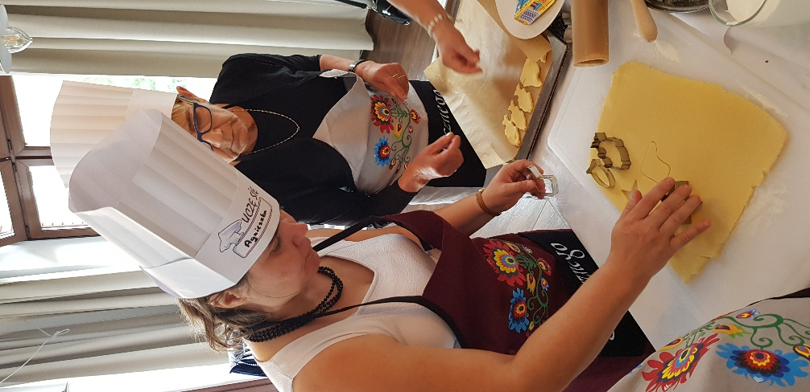  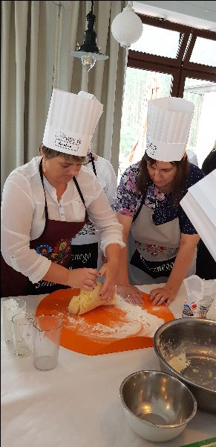  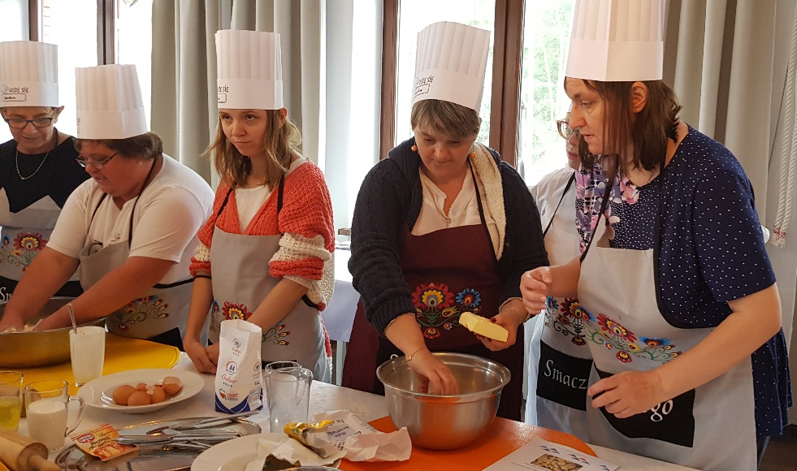
Główka pracuje

Walentynkowe ciekawostki
Walentynki, czyli święto zakochanych, należy do najpopularniejszych wydarzeń w roku obchodzonych niemalże na całym świecie. Poniżej poznasz najdziwniejsze ciekawostki o Walentynkach.

Walentynki w Estonii i w Finlandii
Zamiast święta zakochanych obchodzi się dzień przyjaźni, a upominki wręcza nie tylko partnerom, lecz także znajomym i członkom rodziny.

Od kiedy obchodzi się w Polsce walentynki?
Tradycja obchodzenia święta zakochanych sięga lat 90. Przez wielu wciąż uważana jest za zwyczaj obcy polskiej kulturze i krytykowany podobnie jak halloween.

Walentynki w Korei Południowej
W Korei Południowej wszyscy mężczyźni, którzy w święto zakochanych nie otrzymali walentynkowej kartki, idą do restauracji, gdzie zamawiają makaron w czarnym kolorze. Ma to symbolizować samotność.

W walentynki ma miejsce najwięcej zaręczyn
Wiele osób dąży do tego, by właśnie 14 lutego wziąć ślub i przysiąc sobie miłość aż po grób. Niektórzy jednak 14 lutego wybierają na dzień zaręczyn. Podobno to najpopularniejsza data.

Najwięcej walentynek wysyła się do Werony
Każdego roku w święto zakochanych tysiące kartek trafia do Werony, skąd miała pochodzić Julia z dramatu Williama Shakespeare'a.

Walentynki a rekordy
14 lutego 2009 roku w Meksyku ustanowiono rekord liczby jednocześnie całujących się w tym samym miejscu ludzi. Było ich prawie 40 tysięcy.

Walentynki w Japonii obchodzi się 2 razy?
14 lutego tylko kobiety wręczają mężczyznom upominki. W dodatku nie tylko własnemu partnerowi, lecz także współpracownikom czy krewnym. Mężczyźni odwdzięczają się miesiąc później - 14 marca. W myśl tradycji, podarunek dawany kobiecie ma być trzy razy więcej warty niż ten, który od niej otrzymał.

W niektórych krajach walentynki są zakazane
W Arabii Saudyjskiej obchodzenie walentynek jest zakazane, sprzedawcom nie wolno nawet wystawiać przedmiotów w kształcie serca lub czerwonych róż, które miałyby symbolizować święto zakochanych. Saudyjska policja religijna pilnuje, by ten zakaz był przestrzegany.
Także w Pakistanie zwyczaj wysyłania kartek walentynkowych jest potępiany, ponieważ uważa się, że kłóci się on z zasadami islamu.

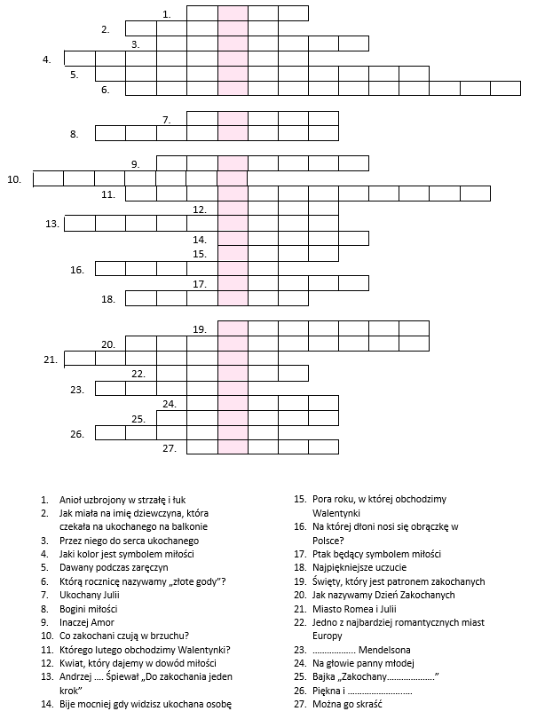
Główka pracuje

Walentynkowy trening głowy
